Manual Conexión Maquina SRV-Files
Usuario Básico

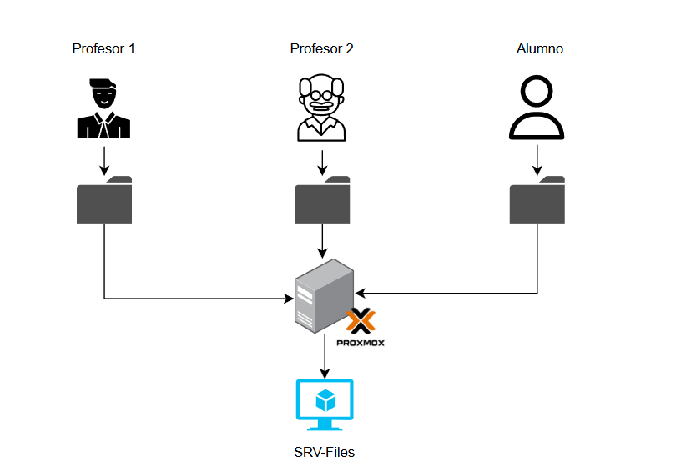

Índice
Introducción 1
Objetivo del sistema 1
Descripción general 1
¿Qué es la carpeta personal? 1
¿Qué es la carpeta pública? 1
Acceso desde el centro 1
Acceso desde casa 1
Acceder desde el Centro 2
Windows 2
Acceder desde Casa 4
Windows 4
Posibles problemas 6

Introducción

Objetivo del sistema
El sistema tiene como objetivo principal facilitar el acceso seguro a archivos y material, permitiendo que cada profesor gestione su información personal de manera privada y que los alumnos puedan consultar los recursos públicos disponibles.

Descripción general
El servidor de archivos utiliza Samba sobre Ubuntu Server 22.04 para compartir carpetas entre usuarios. Cada profesor dispone de una carpeta personal con permisos exclusivos, mientras que los alumnos acceden a una carpeta pública de solo lectura. Para acceder desde fuera del centro, se utiliza ZeroTier, que permite la conexión segura a la red del servidor.

¿Qué es la carpeta personal?
Cada profesor tiene asignada una carpeta única, accesible únicamente por él. Esta carpeta permite almacenar, modificar y organizar archivos educativos, garantizando que otros usuarios no puedan acceder a su contenido.

¿Qué es la carpeta pública?
La carpeta pública está diseñada para que los alumnos puedan consultar materiales compartidos por los profesores. Los usuarios que acceden a esta carpeta solo tienen permiso de lectura, evitando modificaciones accidentales o intencionales.

Acceso desde el centro
Desde el centro educativo, los usuarios pueden conectarse directamente al servidor de archivos mediante la dirección interna de la red. Los profesores accederán a sus carpetas personales, mientras que los alumnos verán la carpeta pública. El proceso es sencillo y no requiere configuración adicional en los equipos del centro.

Acceso desde casa
Para acceder de manera remota, los usuarios deben utilizar ZeroTier, que crea una red privada virtual segura. Una vez conectados a la red de ZeroTier, los profesores pueden acceder a sus carpetas personales como si estuvieran dentro del centro.

Acceder desde el Centro

Windows

Accediendo con la IP solamente veríamos la carpeta de alumnos
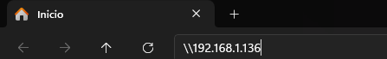

En cambio si lo que queremos es acceder a nuestra carpeta privada introducimos “\profesores” al final de la IP posteriormente introducimos nuestro usuario y contraseña.

Ya veríamos nuestra carpeta privada.
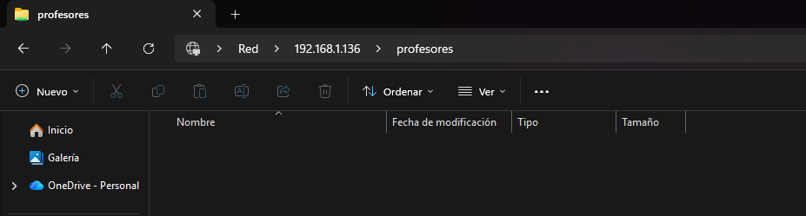

Acceder desde Casa

Para poder conectarnos desde casa previamente debemos tener ZeroTier con la red del centro.

Windows

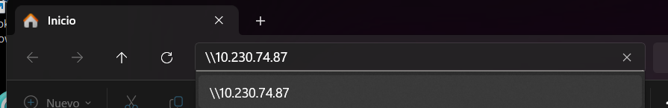
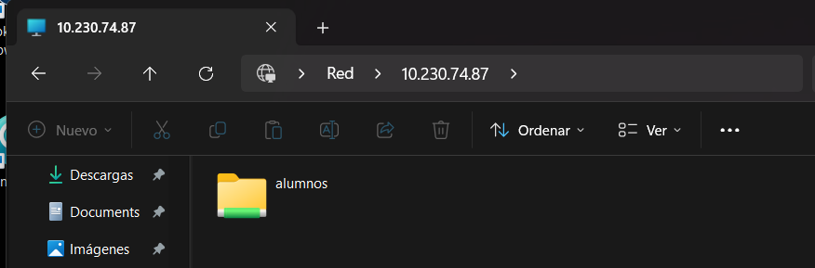
Para conectarnos desde un equipo Windows simplemente debemos ir al explorador de archivos e introducir la IP de la maquina SRV-Files en ZeroTier la cual nos la facilitara el administrador de la red actualmente: 10.230.74.87.
Recordar que al encontrarnos en Windows la barra es la invertida “\”.
Al introducirla tal cual la imagen anterior nos mostrara solo la carpeta de alumnos.
En cambio si la introducimos con \profesores al final nos pedirá usuario y contraseña.
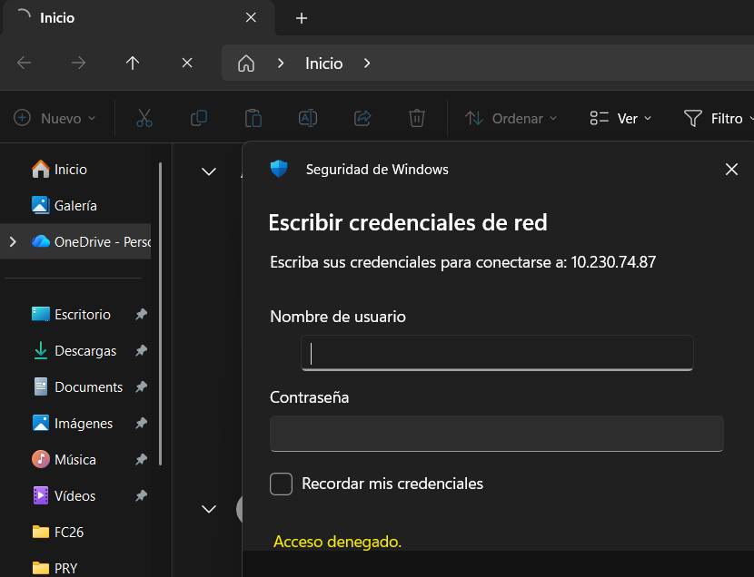

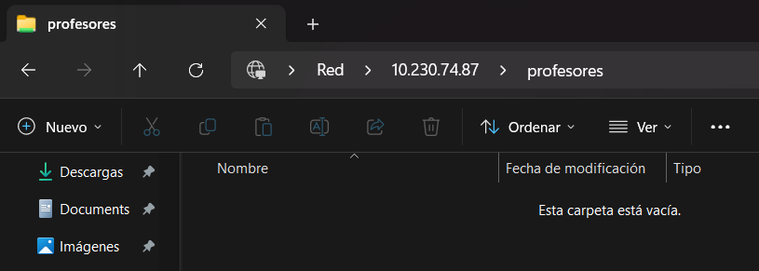
Al introducir nuestro usuario y contraseña ya accederíamos a nuestro espacio personal.

Posibles problemas

En algunas ocasiones nos encontraremos que al introducir usuario y contraseña nos mostrara un error de directivas de grupo para solucionarlo haremos lo siguiente.

